目前选择的运动类型

* 力量型：高抬腿
* 耐力型：开合跳
* 柔韧型：胸椎旋转

运动类型调研

* 力量型（无氧运动）：

1. 高抬腿"High Knees": 36
2. 平板支撑"Plank": 50
3. 俯卧撑"Pushups": 53
4. 深蹲"Squats": 67

* 耐力型（有氧运动，强度低、有节奏、不中断和持续时间长）：

1. 低强度开合跳"Jumping Jacks": 40
2. 弓箭步"Lunges (alternating)" : 44
3. 站立踢腿"Standing Kicks (alternating)" : 68
4. 站立斜仰卧起坐"Standing Oblique Crunches": 71

* 柔韧型（瑜伽、拉伸类）：

1. 体前屈"Floor Touches": 32
2. 胸椎旋转"Quadruped Thoracic Spine Rotations": 56
3. 肱三头肌拉伸"Tricep Stretch": 75

运动类型图片示例

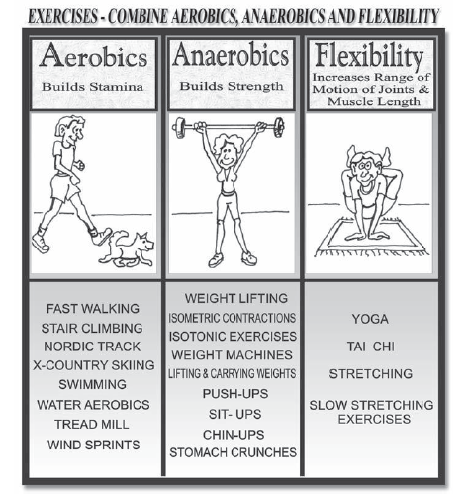

* 力量型

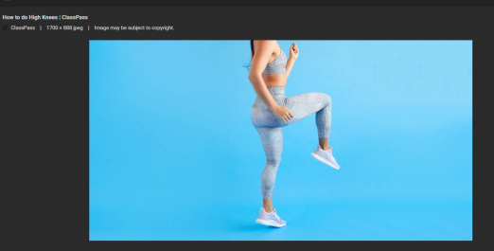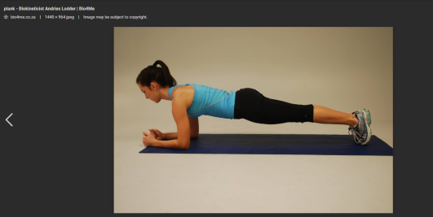

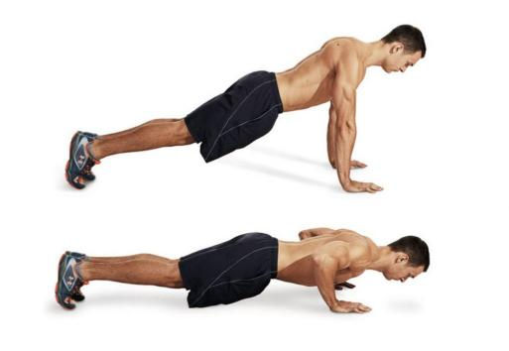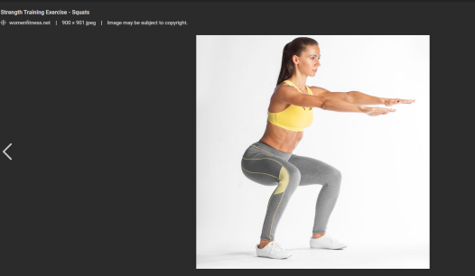

* 耐力型

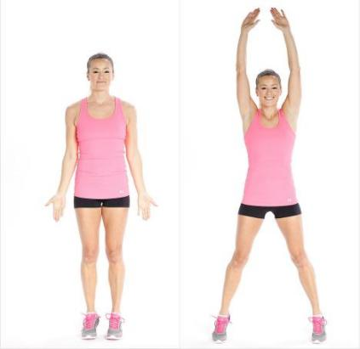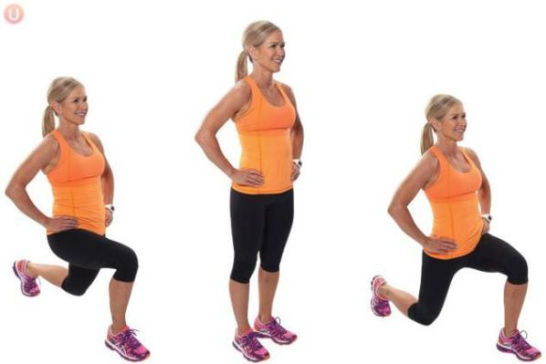

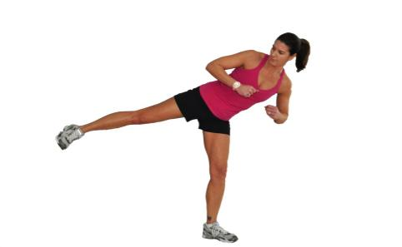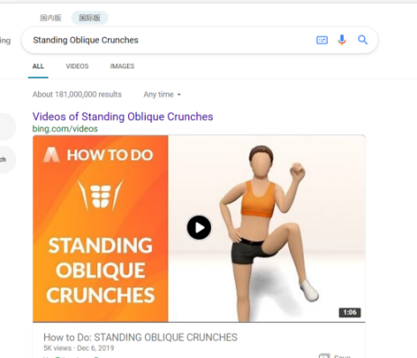

* 柔韧型

